Перевод целых чисел из десятичной системы счисления в двоичную систему счисления

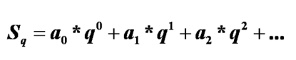
Перевод целых чисел из системы счисления с основанием q в десятичную систему счисления
Sq– число;
q – основание системы счисления;
ai – цифры числа;
i – номер позиции (разряда) числа, начиная с 0.

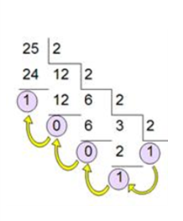
10011₂=1*2⁰+1*2¹+0*2²+0*2³+1*2⁴=19₁₀
1) последовательно выполнять деление
исходного целого десятичного числа и
получаемых целых частных на основание
системы счисления (на 2) до тех пор,
пока частное от деления не окажется
равным нулю;
2) получить искомое двоичное число,
для чего записать полученные остатки
в обратной последовательности.

Карточка-справочник по перевод целых чисел в позиционных системах счисления

